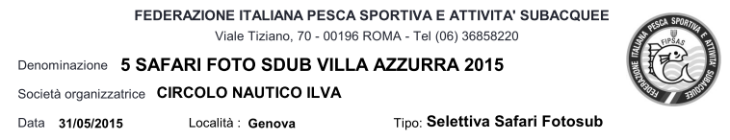

CLASSIFICA PER SOCIETA’

1° | C.S. Alto Tirreno Massa | Alaimo Gaudino | 2422
2° | Club Sub Sestri Levante | Rosini Pagliuso | 2312
3° | Ca Ca Sub Seatram Bogliasco | Lombroso Corradi | 2194
4° | Club Sub Sestri Levante II | Marcenaro Muratore | 1992
5° | Ca Ca Sub Seatram Bogliasco II | Battiato Vailati | 1680
6° | Ghisleri Sub Trieste | Zori Lucardi | 1580
7° | LNI Genova Qiunto | Tassara Landro | 1472
8° | Ca Ca Sub Seatram Bogliasco III | Bordino Raho | 1416
9° | Club Sub Sestri Levante III | Gambirasi Roda | 1356
10° | Ca Ca Sub Seatram Bogliasco IV | Baccino Rufo | 1244
11° | Tirreno Sub Roma | Apuleo | 1036
12° | C.S. Alto Tirreno Massa II | Gostinelli Del Fiandra | 1016
13° | Circolo Nautico Ilva Genova | Ardizzone Compagnoli | 926
14° | Club Sub Sestri Levante IV | Calcagno Caffero | 466

